Применение технологии кейс-стади при обучении по профессии «Оператор газораспределительной станции»
М.В. Ардышев, преподаватель спецтехнологии

Метод конкретных ситуаций (англ. case-study) является действенным инструментом, позволяющим обучающимся применить ранее полученные теоретические знания к решению практических задач. Результатом применения метода являются не только знания, но и навыки профессиональной деятельности.
Рассмотрим применении кейс-технологии для конкретного случая – обучения рабочих по профессии «Оператор газораспределительной станции» в корпоративном учебном заведении одной из крупных компаний.
Занятие проводится с группой (обычно 14-20 человек) слушателей разной квалификации, прослушавших теоретический курс «Спецтехнология». Преподаватель делит группу на две равные подгруппы. Для каждой подгруппы формулирует свою ситуацию (кейс) и раздает все необходимые материалы каждому слушателю. В нашем конкретном случае ситуации следующие:
- Газораспределительную станцию вводят в работу (запускают) после плановой остановки (подгруппа 1);
- На газораспределительную станцию доставили контейнер с одорантом, необходимо передавить из него одорант в подземную ёмкость (подгруппа 2).
Обучающимся предоставляется время (15-20 минут) для ознакомления с кейсом и выработки совместного решения. Процесс протекает в свободной атмосфере – сдвигаются столы, слушатели перемещаются по классу, эмоционально дискутируют и т.д. По истечении отведённого времени каждая подгруппа выбирает из своих рядов докладчика (спикера), который будет представлять результаты работы.
Докладчик на трибуне (вариант – у доски) зачитывает текст кейса и формулирует главную проблему, которую необходимо решить. Делается это, в первую очередь, для конкурирующей подгруппы, так как обе ситуации слушателям знакомы. В нашем случае проблемами являются:
- Как за кратчайшее время запустить станцию в работу, соблюдя при этом все правила безопасности, связанные с вытеснением газовоздушной смеси из коммуникаций (подгруппа 1);
- Как передавить одорант, произведя минимальное количество переключений запорной арматуры и не допустив перелива (подгруппа 2).
В первой части кейса обучающимся необходимо ответить на ряд общих вопросов, касающихся предлагаемого технологического процесса. Например:
- какими нормативными документами регламентируется техоперация;
- какими средствами защиты необходимо оснастить рабочее место и т.д.
Ответы на такие вопросы не предполагают вариантность, а требуют от слушателей конкретики. Таким образом, задачей первой части кейся является, в первую очередь, закрепление полученных ранее знаний.
Вторая часть кейса посвящена решению главной проблемы, представленной выше. Подгруппам предлагаются технологические схемы (см. рисунок), которые необходимо а) «прочитать», б) найти оптимальное решение проблемы (решений существует несколько).
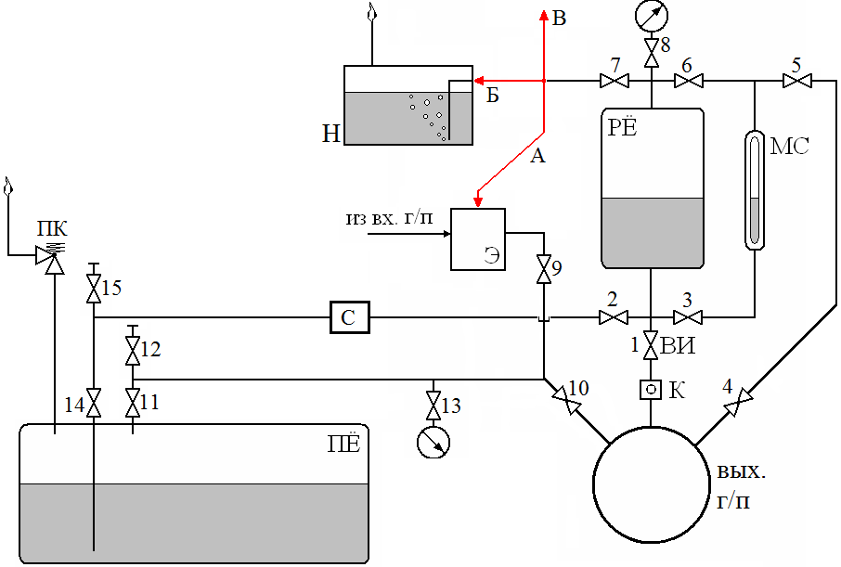
Рисунок – Пример технологической схемы кейса для подгруппы 2
Решение проблемы происходит методом открытой дискуссии, главное место в которой занимает «мозговой щтурм» (англ. brainstorming). Мозговой штурм имеет две фазы. Первая – генерация идей. Вторая – проработка всех идей и выбор лучшей. Внутри каждой подгруппы обе фазы протекали в процессе подготовки к докладу. Спикер озвучивает предложенные идеи и идею, выбранную в качестве лучшей, обосновывает выбор. Далее происходит мозговой щтурм с участием конкурирующей подгруппы. В результате него либо «закрепляется» предложенная идея, либо «побеждает» другая. Роль преподавателя при этом – рефери, который наблюдает за процессом, следит за соблюдением порядка, не вмешиваясь при этом в суть дискуссии.
Технология кейсов является перспективной как инструмент для оценки качества знаний персонала в условиях процесса обучения по профессиональным программам, реализуемых центрами повышения квалификации. Традиционные методы оценивания уровня подготовленности слушателей в конце обучения, такие как тестирование, экзамен, зачёт, не всегда дают объективное представление о степени достижения результатов, обозначенных в рабочих программах.

